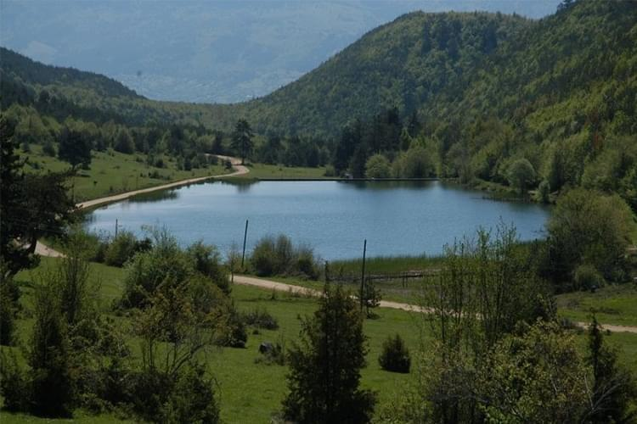

Mengen Mutfağı

# Mengen, Bolu iline bağlı, Karadeniz Bölgesi'nde yer alan bir ilçedir. Yüzyıllardır tarım ve hayvancılıkla uğraşan halkı, bölgenin coğrafi yapısından faydalanarak kendine özgü bir mutfak kültürü geliştirmiştir. Mengen mutfağının tarihçesi, geleneksel Türk mutfağının bir parçası olarak Osmanlı İmparatorluğu dönemine dayanır. Aynı zamanda bu bölgeden yetişen aşçılar, Türkiye'de ve dünyada tanınan isimler haline gelmiştir.

# Mengen’ in en büyük özelliği yüzyıllarda bu güne babadan oğula geçerek devam eden gelenekle çok ünlü aşçılar yetiştirmesidir. Her aileden muhakkak bir aşçı çıkaran Mengen’ in bu ünü tarihsel bir olayla başlar. Fatih Sultan Mehmet İstanbul’ u fethettikten sonra saray aşhanesini Mengenli Yakup Ağa adlı bir paşaya kurdurur. Buranın sorumluluğu da ona verilir. Mengenli Yakup Ağa’nın işe başlamasından kısa bir süre sonra yeğeni iş bulmak umuduyla yanına gelir. Yakup Ağa yeğenini saray aşhanesinin bulaşıkhanesinde çalışmaya gönderir. Çok zeki ve çalışmayı seven bu usta gün gelir saray aşhanesinin aşçıbaşısı olur. Mengen’deki yakınları ve arkadaşlarını da yanına çağırarak onları aşçı olarak yetiştirir. Böylece saray aşhanesi ve mutfağı da adeta bir aşçılık okuluna dönüşür. Buradan yetişen ve ünlenen Mengenli aşçılar paşa ve beylerin aşçıları olurlar. Mengenli aşçılar zamanla büyük kentlerde ve bütün Osmanlı kentlerinde aşçılığı ele alarak üne kavuşurlar. Aşçılık mesleği olduğu kadar o günden bu güne kadar babadan oğula geçen meslek ve sanat olarak devam eder gider.

# Osmanlı İmparatorluğu döneminde bu gün için kökeni bilinmeyen kişiler İstanbul’ da aşçılıkla iş temin etmişlerdir. Sonraları bu kişiler kendi erkek çocuklarını veya yakınlarını da aşçı yetiştirmek üzere yanlarına almışlardır. Bu aşçıların yapmış oldukları yemeklerin nefaseti devrin saray mutfaklarına kadar ulaşmıştır. Yukarıda bahsedildiği bahsedildiği üzere saray mutfaklarında çalışmaya başlamışlardır. Aşçılık meslek ve şöhretlerini daha da geliştirerek aşçılığı Mengenli için baba sanatı haline getirmişlerdir. Daha sonraları devrin namlı lokantalarından olan “Abdullah Efendi”, “Konyalı” gibi yerlerde mutfağı ele geçirerek sanatlarının değerini kanıtlamışlardır. Bu gün ülkemizin neresinden olursa olsun turistik bir tesisin lokantasında Mengenli bir aşçıya veya garsona rastlamak mümkündür. Bu aşçılarımızın bir bölümü Divan Oteli, Büyük Efes Oteli, Hilton Oteli, Sheraton Oteli, Büyük Tarabya Oteli, Dedeman Oteli, Etap Otelleri vb. büyük otellerde, ayrıca büyük şehirlerimizdeki oteller ile turistik otellerimizin mutfaklarını idare etmektedirler. Deniz Yolları ve Hava Yolları gibi uluslararası şirketlerimizin de ayrıca hastane, okul, orduevi ve fabrikalarımızda aşçılık hizmetleri bu yöre halkı tarafından yürütülmektedir. ABD, Hollanda, Fransa, İsviçre, İran, Irak, Suudi Arabistan ve Libya gibi dünya ülkelerinde Türk Mutfağını başarı ile temsil eden yine Mengenli aşçılardır. Londra’ da yapılan aşçılar yarışmasında ülkemize aşçılar krallığını getiren Mengenli merhum İlyas Usta’dır.

Mengen Mutfağının Öne Çıkan Yemekleri

# Mengen ilçesi, özellikle et yemekleri, pilavlar, çorbalar ve hamur işlerinin çeşitliliğiyle tanınır. Bu yemekler, bölgenin tarım ve hayvancılıkla iç içe geçmiş ekonomik yapısını yansıtarak, taze ve yerel malzemelerle hazırlanır. Mengen mutfağının öne çıkan yemekleri, hem geleneksel pişirme yöntemleri hem de kullanılan özgün malzemelerle dikkat çeker. Bu yemekler, bölge halkının kültürel mirasını ve gastronomik pratiğini günümüze taşırken, aynı zamanda bölgesel kimliğin korunmasında önemli bir rol oynamaktadır.

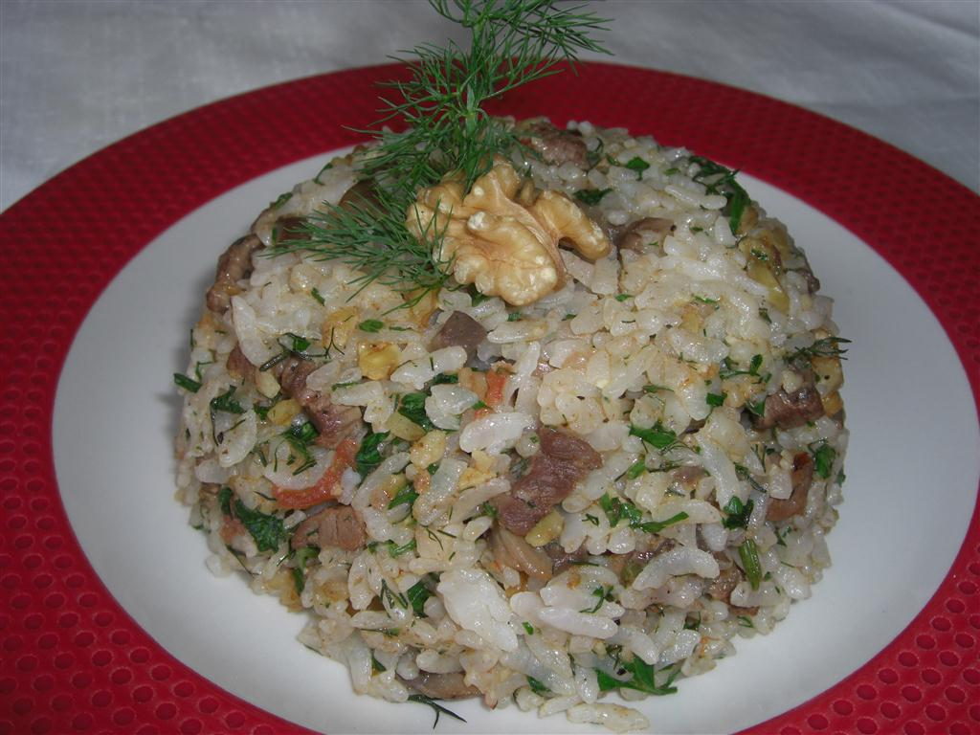

Mengen Pilavı

# **Mengen Pilavı** Mengen mutfağının en tanınmış ve özgün yemeklerinden biridir. Bu pilav, özellikle etli yemeklerle birlikte sunulur, zengin aromalı ve oldukça sağlıklıdır. Mengen Pilavı, genellikle kuzu eti veya tavuk gibi etlerle hazırlanır ve içerisine sebzeler, baharatlar ve bazen kuru meyveler eklenerek tatlandırılmaktadır.

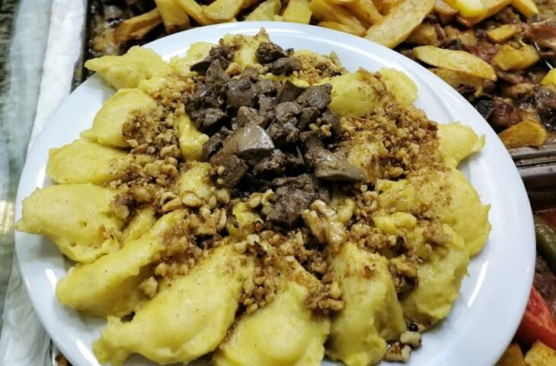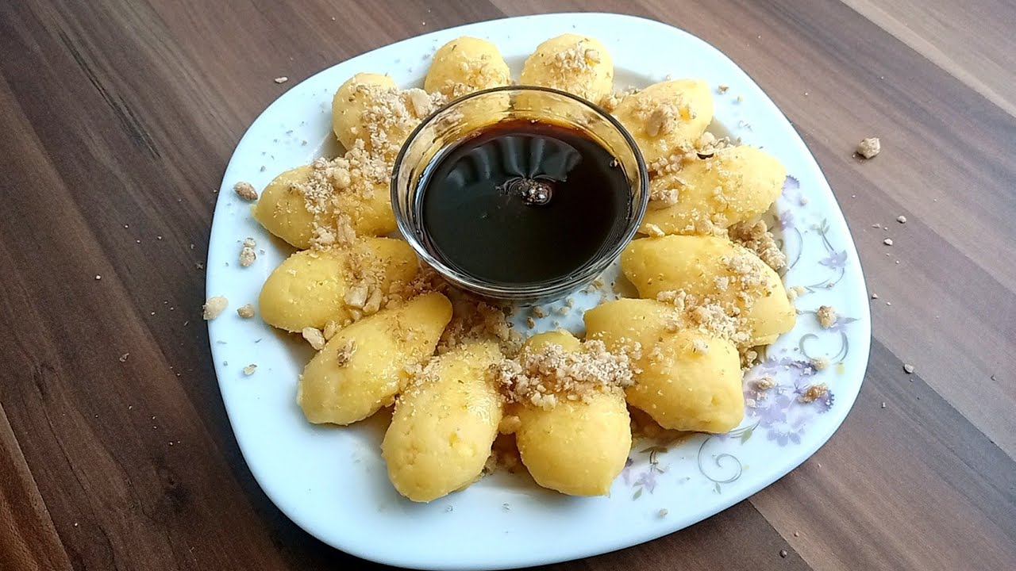

Kedi Batmaz

# Kedi Batmaz isminin hikayesi

# Bir ailenin Ali isminde genç bir oğlu varmış. Ali, Fatma adında güzel ve iyi kalpli bir kıza aşık olmuş ve ikisi evlenmiş. Ancak, Ali'nin annesi, bir türlü gelinini sevememiştir ve sürekli onun bir açığını aramaktan geri durmazmış. Bir gün Fatma, eşine güzel bir yemek hazırlamak ister. Fakat evde un ve keşten başka bir malzeme yoktur. Fatma, bu malzemelerle ne yapabileceğini şaşırmış bir şekilde düşünürken, kaynayan suya un ekler ve yemeği karıştırmaya başlar. Bir yandan çaresizce beklerken, bir yandan da hayal ettiği yemeği hazırlamaya çalışır. Sonunda, ortaya görüntüsü gayet hoş olan bir yemek çıkar.

# Kayınvalide, Fatma'nın bu başarısını pek hoş karşılamaz ve onu zor durumda bırakmak için yemeğin görünümünü bozmayı planlar. Hemen evdeki kediyi alıp, yemeğin üzerine bastırması için ayaklarını yakalamak ister. Ancak, Kedi, ayaklarını toplar ve yemeğe asla basmaz. O an kayınvalide ne kadar uğraşsa da, kedinin yemeğe basmaması karşısında şaşkın kalır. Ve işte o günden sonra bu yemek halk arasında "Kedi Batmaz" olarak anılmaya başlanır.

# İlginç bir hikayesi olan bu yemeği yapmak için ihtiyacınız olan malzemeler ise mısır unu, buğday unu, kaz ciğeri tereyağı ve tuzdur. Öncelikle tencereye su ve tuz konulur. Kaynayan suya mısır unu ile buğday unu katılır ve yavaş yavaş karıştırılır. Bu karışım katı bir hal aldığında, bir parçası kaşık yardımıyla tabağa alınır. Üzerine kaz ciğeri kızartılır. Son olarak ise üzerine tereyağı eritilerek servis edilir.

# Kedi batmaz yemeği halk arasında gotarma, cotarma ve hotturma ve cotturma isimleri ile de bilinir. Bolu Mengen’de bu yemek daha çok beş çayı saatlerinde ikram edilir.

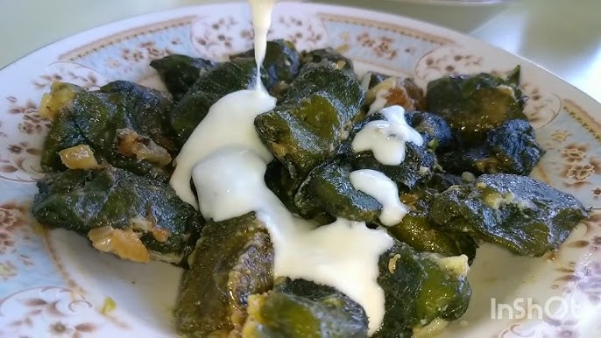

Kaldırık Sarması

# Kaldırık otu, ormanlardan özellikle bu yemek için toplanmakta ve kurutularak kullanılmaktadır. Bu yaprağın fidesi ormandan alınarak bahçelerde de yetiştirilebilir. Ekim ve Kasım aylarında toplanır ve kış için kurutularak muhafaza edilir.

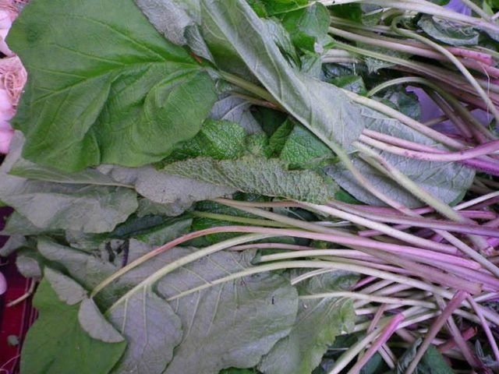

# Kaldırık sarmasını yapmak için ihtiyacınız olan malzemeler;

# kaldırık

# un

# soğan

# karbonat

# yağ

# sarımsak

# yumurta

# yoğurt

# Öncelikle büyükçe bir tencerede su kaynatılır ve bu suda kaldırıklar hafifçe haşlanır. Ardından kaldırıklar soğuk suya alınır. Soğuk sudan sonra yine hafifçe süzülen kaldırıklar temiz bir kabın içine alınır. Başka bir kapta un, yumurta, süt bir miktar su ile karıştırılır. Bu karışım dolmanın iç harcıdır. Bu harç üzüm yaprağı dolması gibi sarılır. Bir tavaya bir miktar yağ dökülür ve yemeklik doğranmış soğan pembeleşinceye kadar kavrulur. Soğanlar pembeleşince salçası konulur ve az biraz su ilave edilir. Üzerine de hazırlanan dolmalar dizilir. Piştikten sonra üzerine sarımsaklı yoğurt konulan dolmalar servise hazır olur.

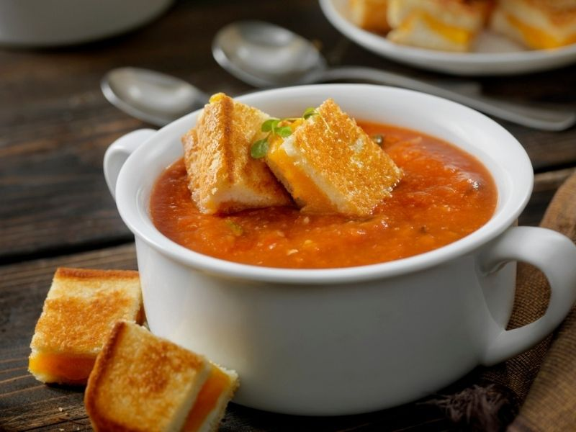

Ovmaç Çorbası

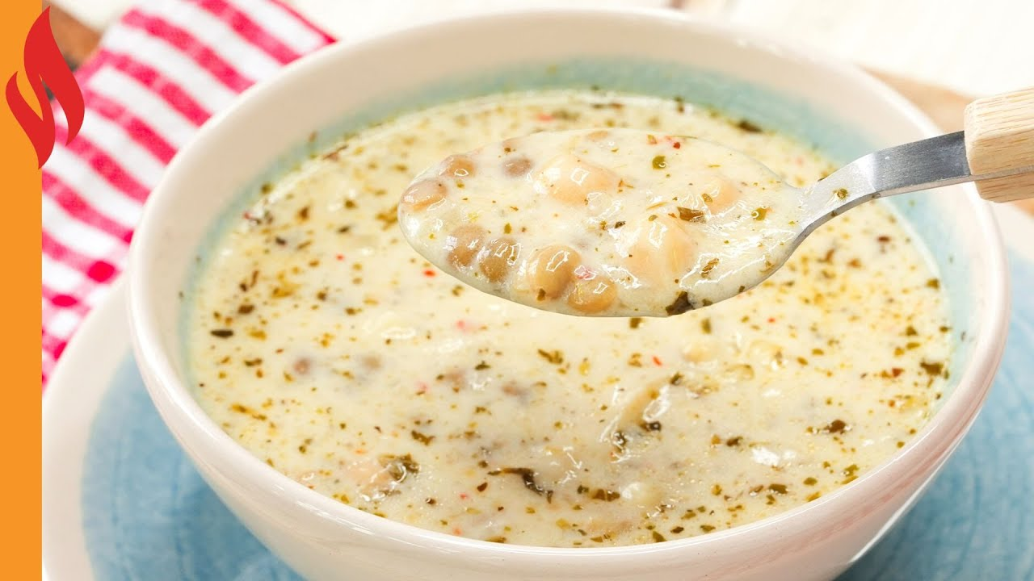

Tutmaç Çorbası

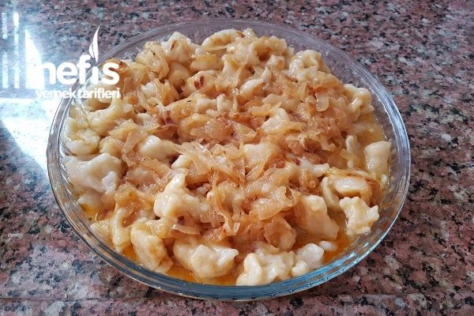

Bölüp Atmaç

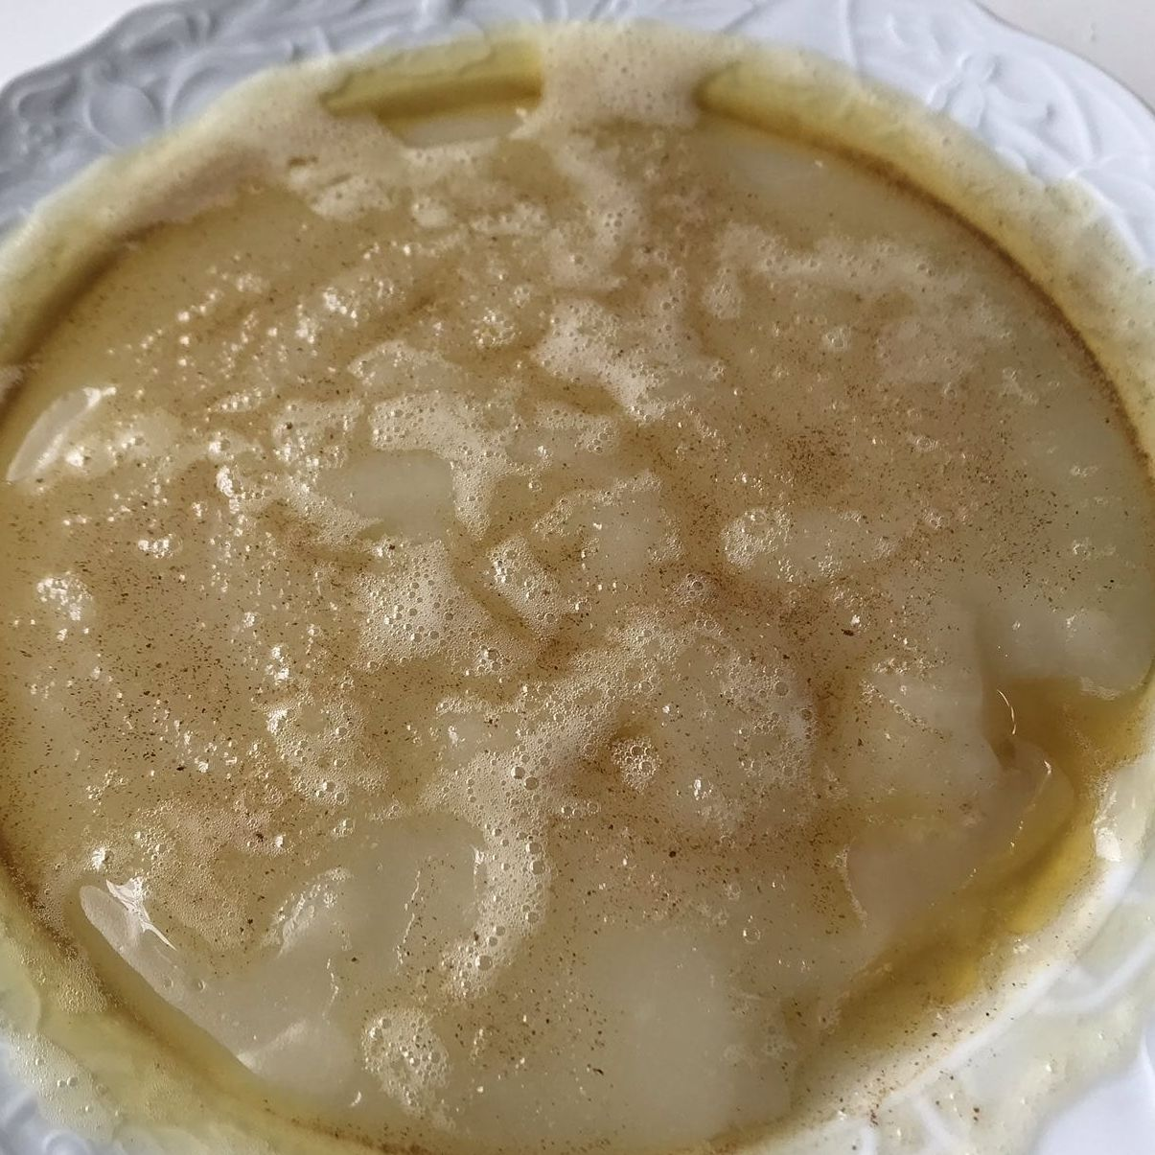

Bulamaç Çorbası

-Maç eki üzerine

# Türkçede eklerin büyük bir kısmı tek hecelidir. Bir kısmı ise iki veya üç hecelidir. İki veya üç heceli ekler, birden fazla ekin birleşerek anlamsal bir bütünlüğe kavuşmuş biçimleridir. Kimi ekler de tek heceli görünmesine rağmen özünde birden fazla ekin zamanla kaynaşarak tek heceye indirgenmesi neticesinde ortaya çıkmıştır. Bu eklerden biri de -Maç ekidir. -Maç eki Eski Türkçeden günümüze dek kullanım alanını genişleterek varlığını devam ettiren bir fiilden isim yapma ekidir. Ekin birbirinden bağımsız işlevlerinin bulunması, farklı unsurların birleşerek zamanla tek bir biçimin altında toplanmış olduğunun bir kanıtıdır.

# *"Uçmak aşından dilerven bir çanak,*

# *nur hamirinden bir iki bazlamaç"*

# ***-Sultan Veled***

KAYNAKÇA

* <http://www.mengen.gov.tr/yoresel-yemeklerimiz>
* <https://dergipark.org.tr/tr/pub/iutded/issue/17060/178183>
* <http://www.mengen.gov.tr/ilcemiz>

Boran M. Ergün

2022279036